# 分析

## 目标

支付宝中有一个elm的小程序。

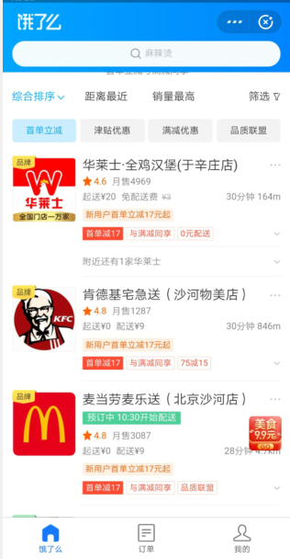

创建项目：

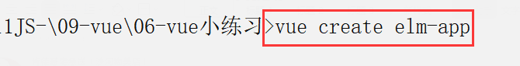

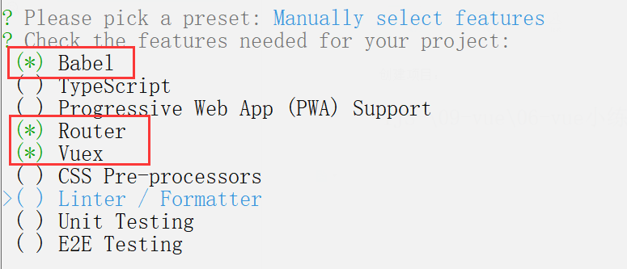

把项目跑起来：

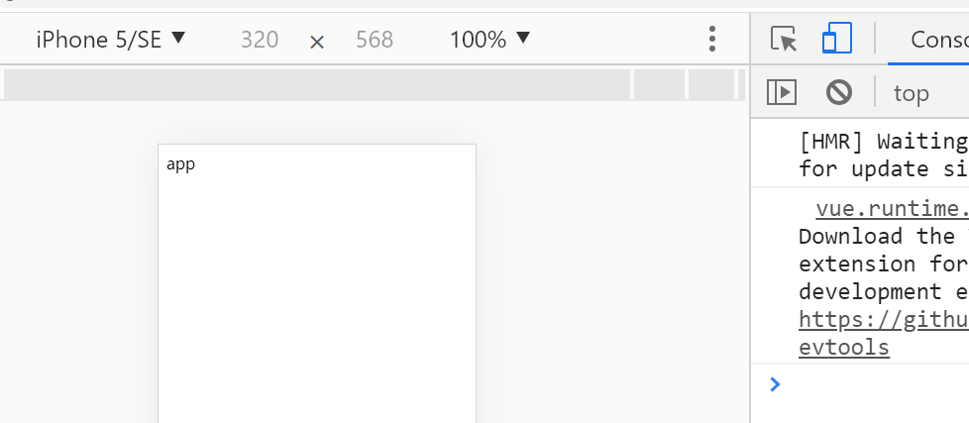

创建Index首页组件，如下：

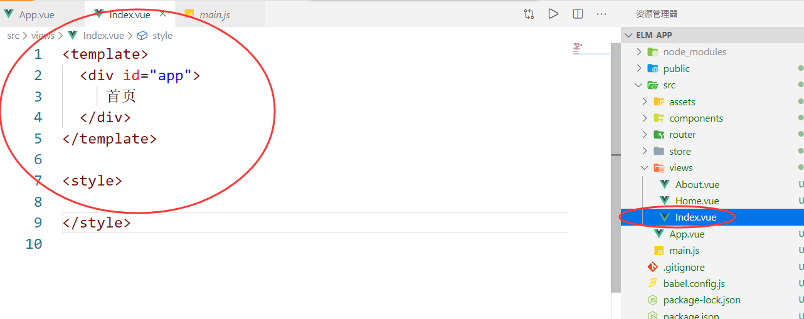

配置路由如下：

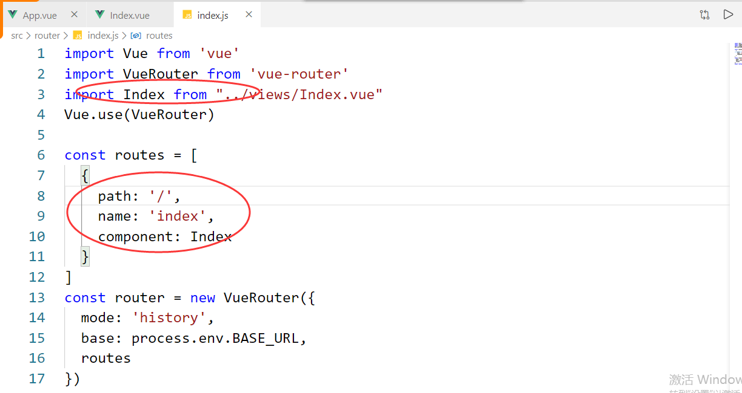

默认情况下，main.js渲染的是app组件，需要在app挖一个坑，如下：

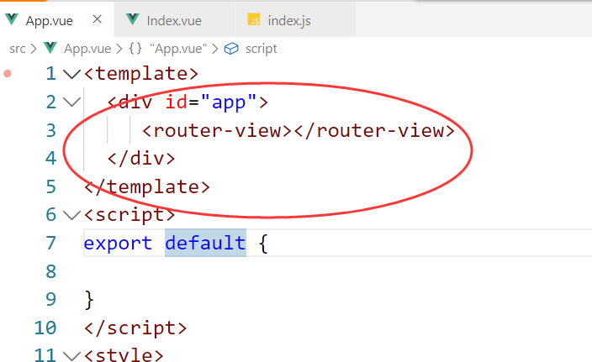

效果如下：

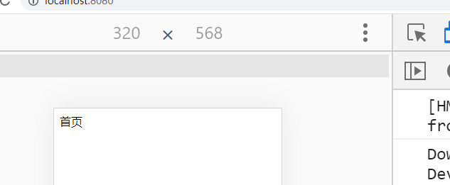

引入重置样式：

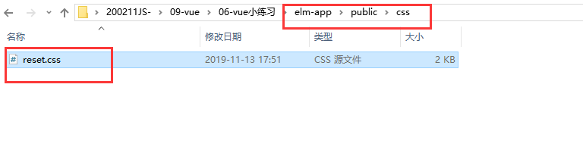

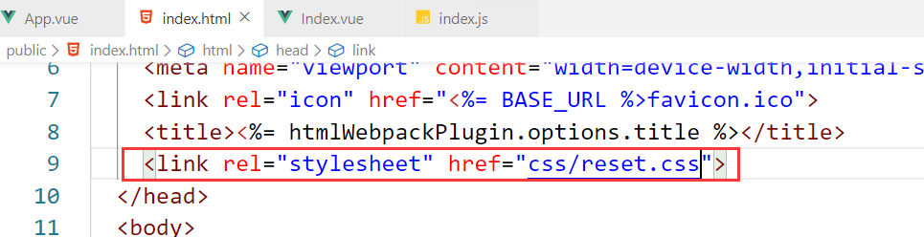

效果如下：

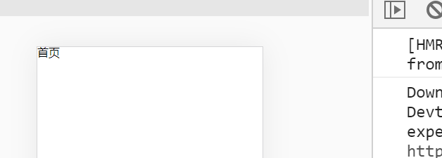

## 登录

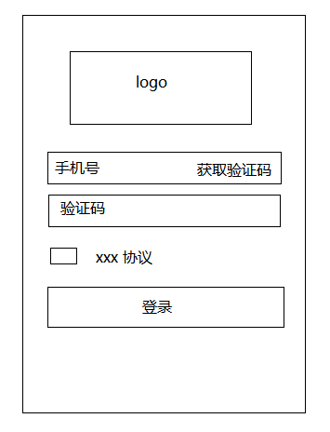

定义Login组件，如下：

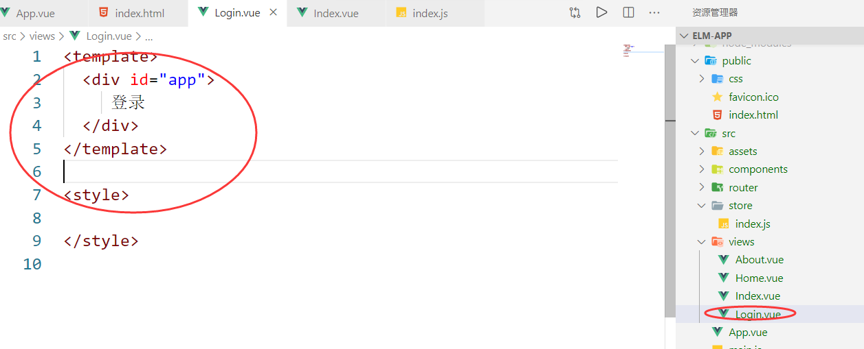

配置路由，如下：

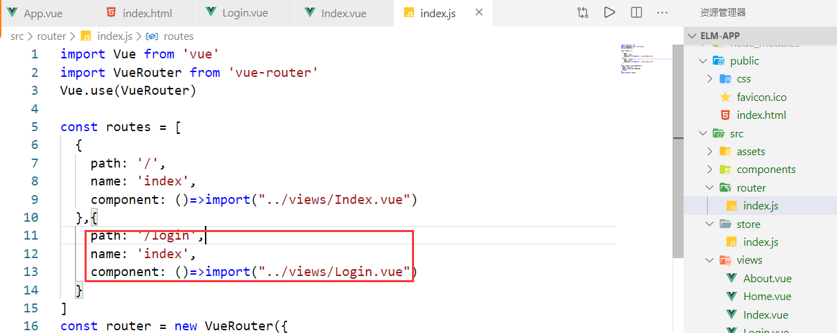

访问之，如下：

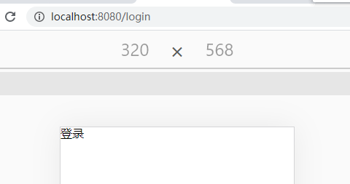

使用全局路由守卫，如下：

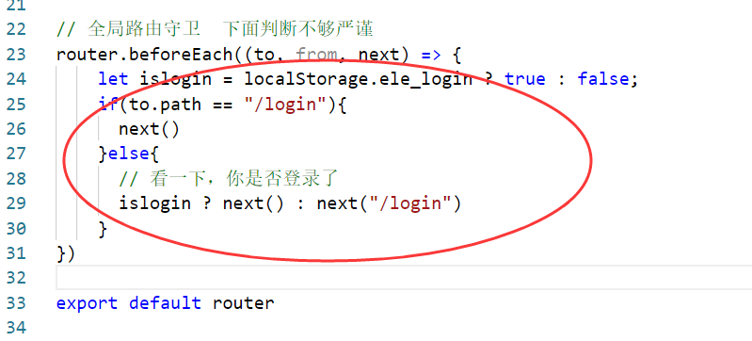

此时还没有登录，直接兑到了登录页面，如下：

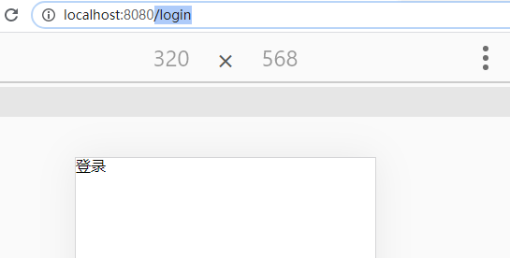

## 封装一个input框

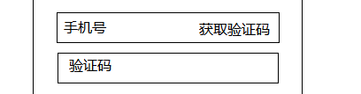

由于上面Input框类似，我们封装一个input框组件，如下：

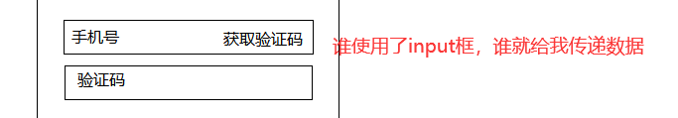

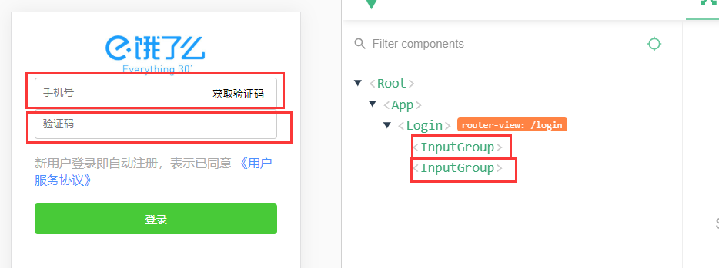

代码如下：

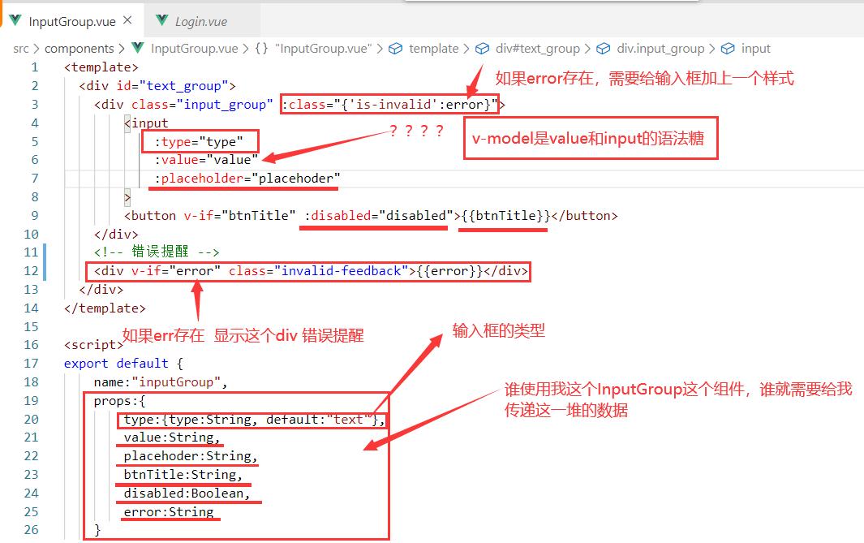

## v-model是:value和input事件语法糖 （不太好理解）

## 获取验证码

### 找到聚合数据

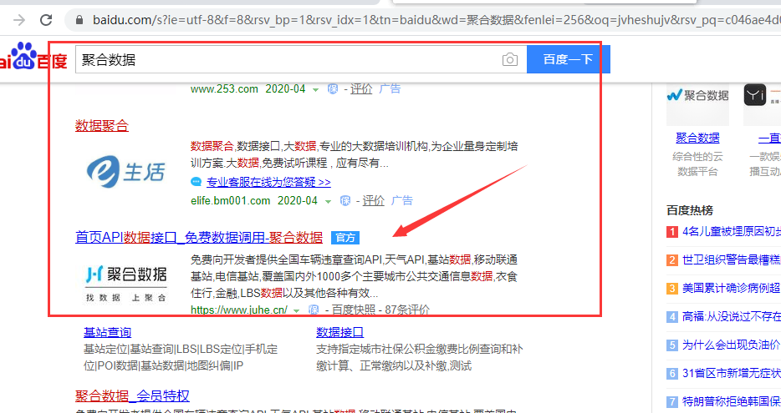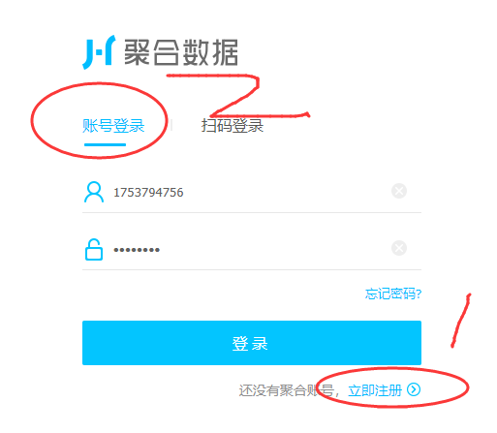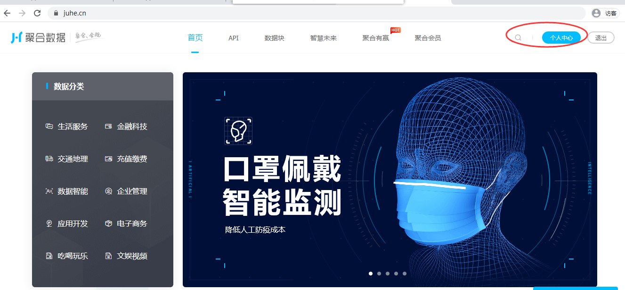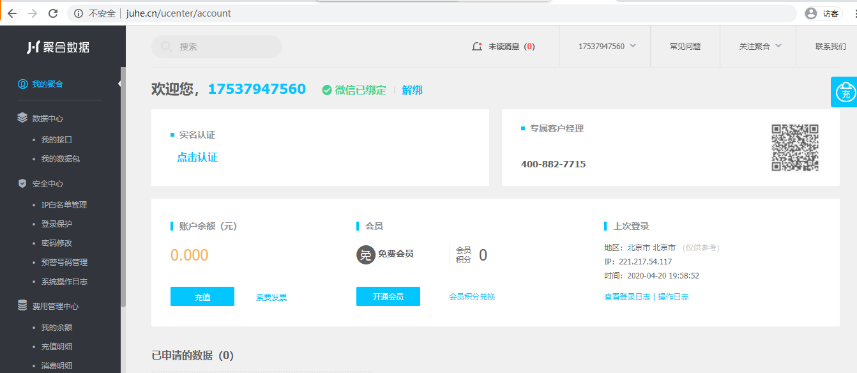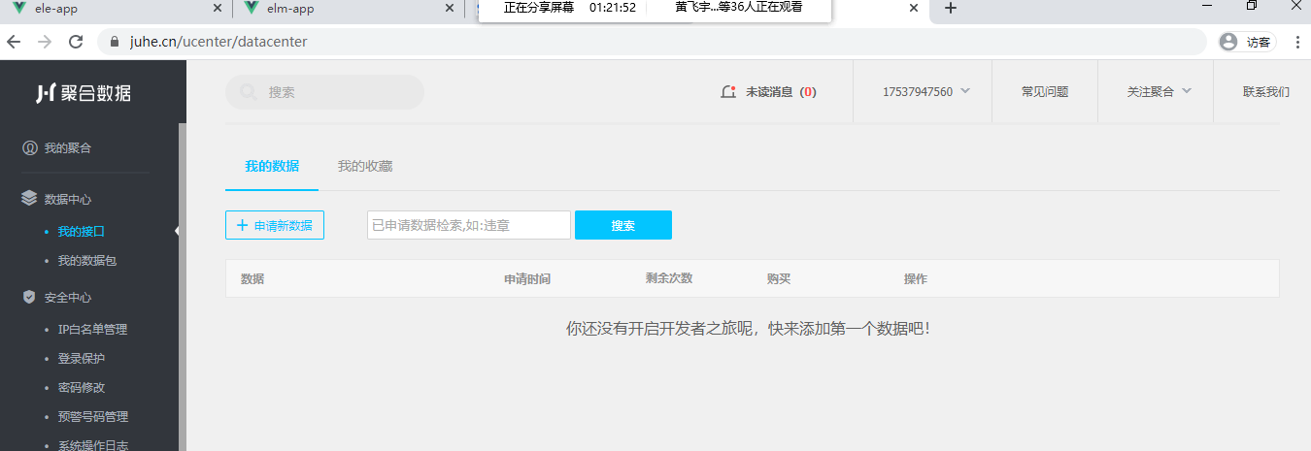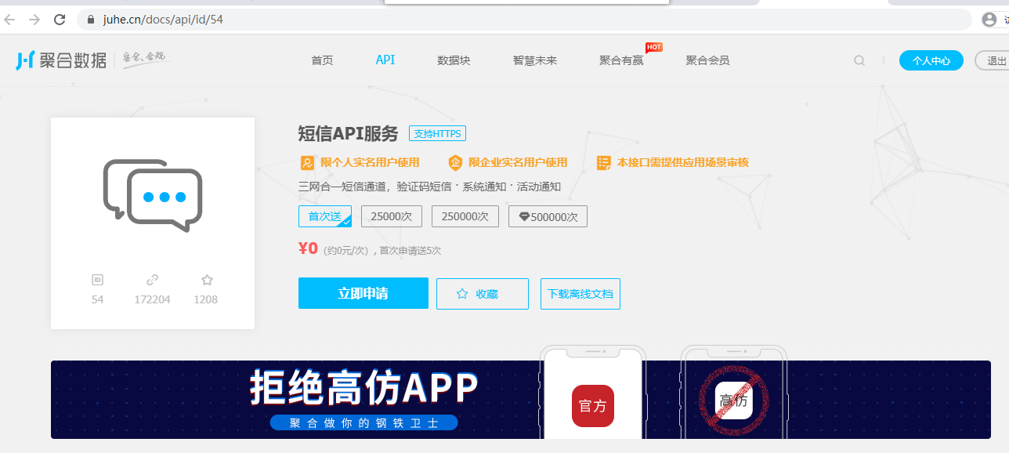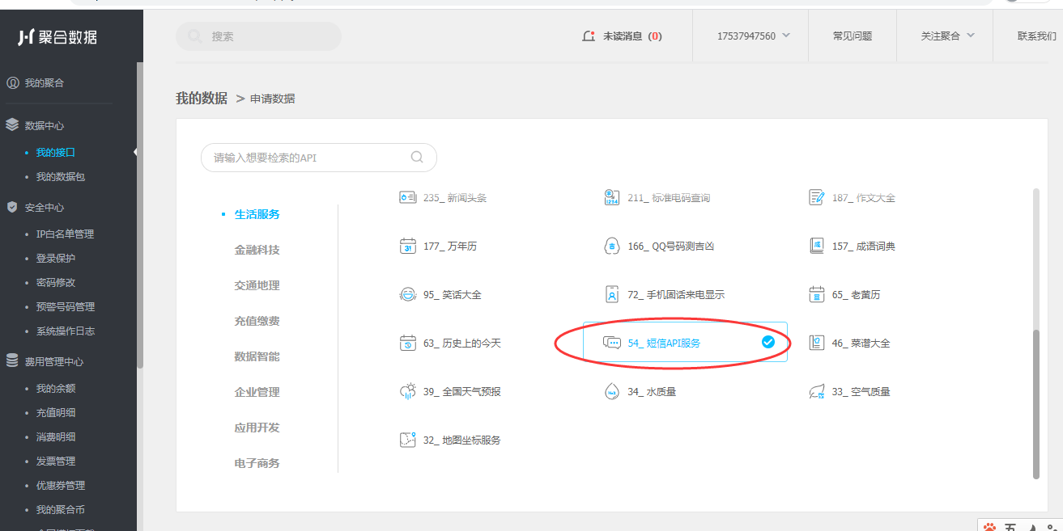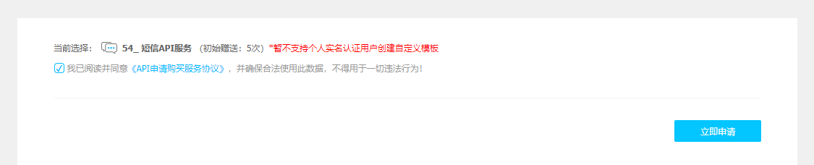

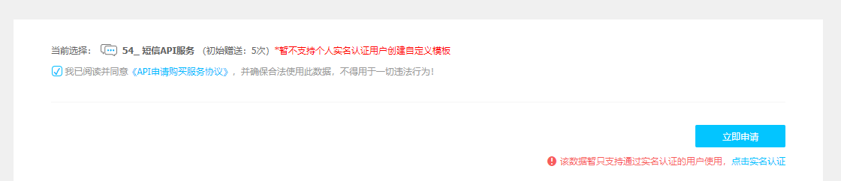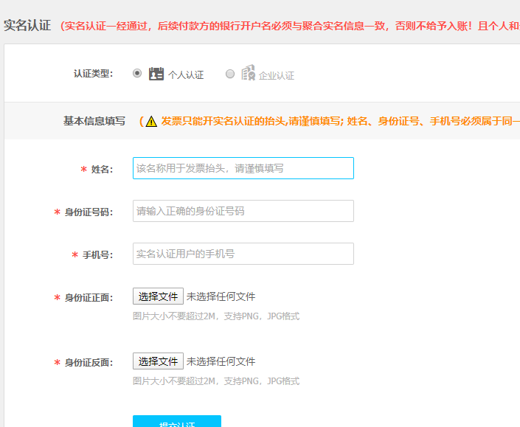

大家，先注册一下，实名认证一下。 下午说

## 字体图标

阿里字体图标：<https://www.iconfont.cn/>

登录进去。

使用什么小图标，直接搜索就OK，加入购物车，如下：

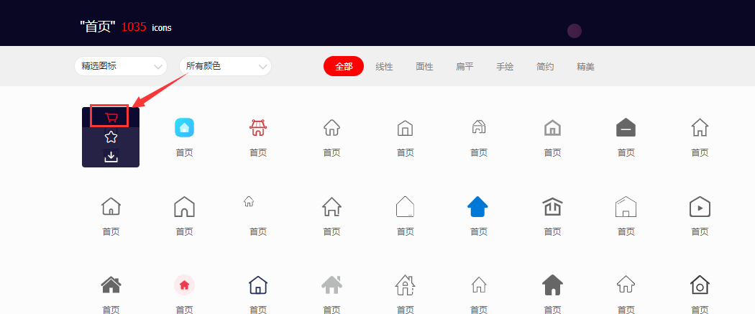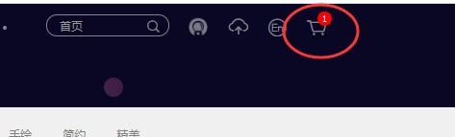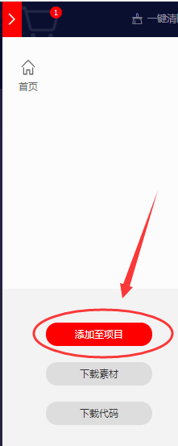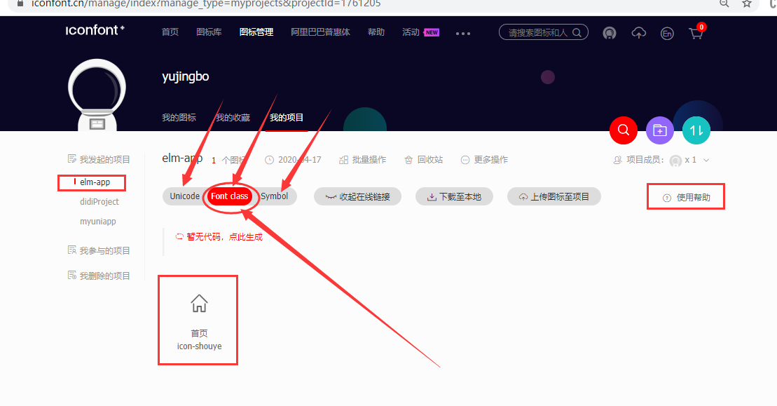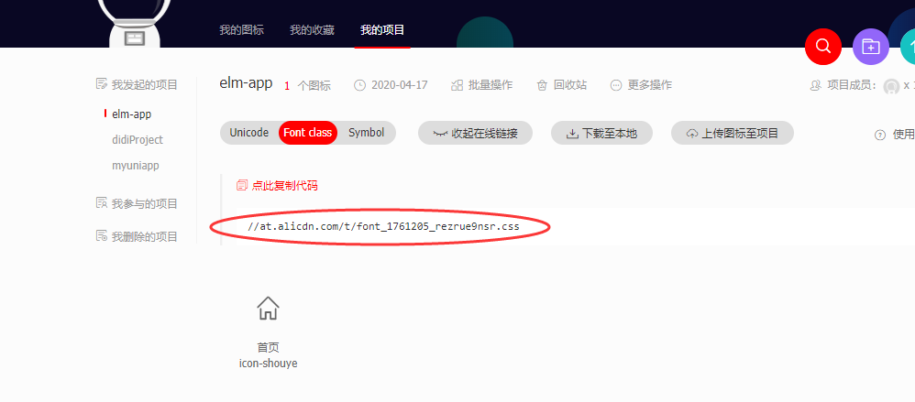

把上面的连接放到的浏览器中，确认一下是否OK，然后从浏览器中复制这个连接，得到连接如下：<http://at.alicdn.com/t/font_1761205_rezrue9nsr.css>

其它的小图标都是类似的，如下：

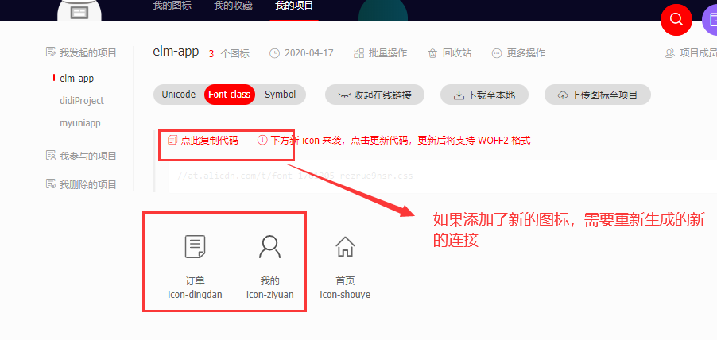

把上面的连接放到项目的网页入口文件中，如下：

## 移动端

如果你需要等比缩放，就使用rem适配。 flexible pxtorem。

如果使用百分比布局，不需要使用rem适配。

**对于click事件，在移动端是有300 毫秒延迟， 解决：**

* 不使用click touch
* 库 <https://github.com/ftlabs/fastclick>

if ('addEventListener' in document) {

document.addEventListener('DOMContentLoaded', function() {

FastClick.attach(document.body);

}, false);

}